临床研究中心/药物临床试验机构办 经费管理系统使用
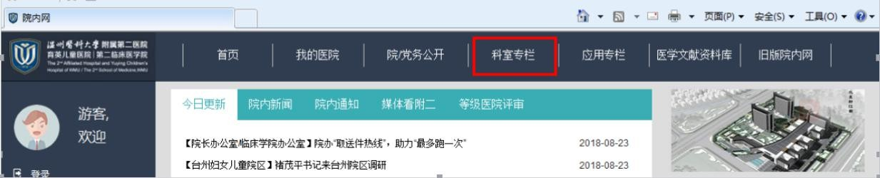
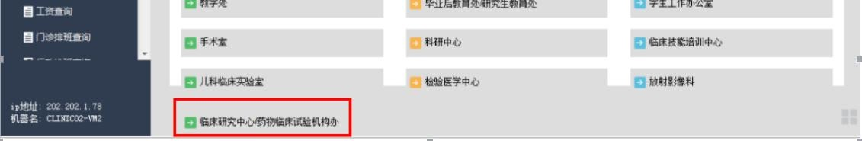
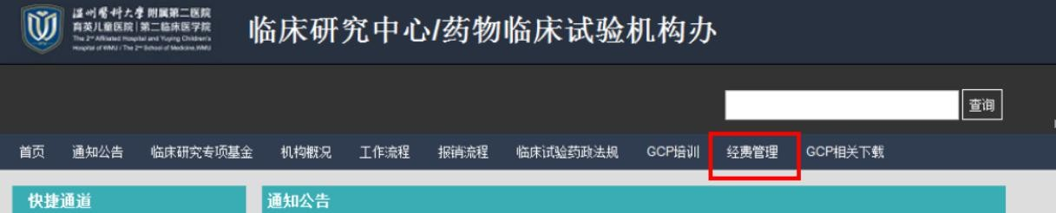
1、院内网-科室专栏-临床研究中心/药物临床试验机构办-经费管理

2、用项目负责人工号密码登录经费管理系统
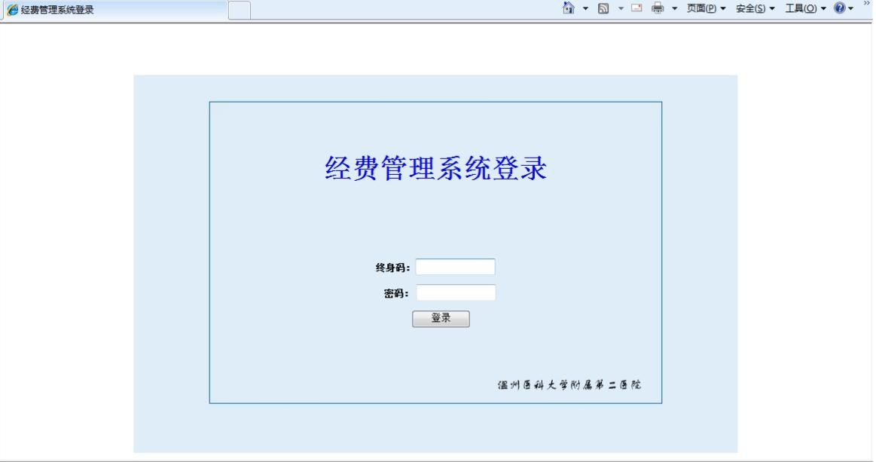

3、选择所需的临床试验项目名称，填好此次需要报销的受试者检查费/交通费/研究者劳务费相关信息后，点击新增。

填写时注意：发票张数：1 张（无论有几张发票，此处只填 1 张），申请金额填写本次报销的总金额（即所有发票金额的总和）

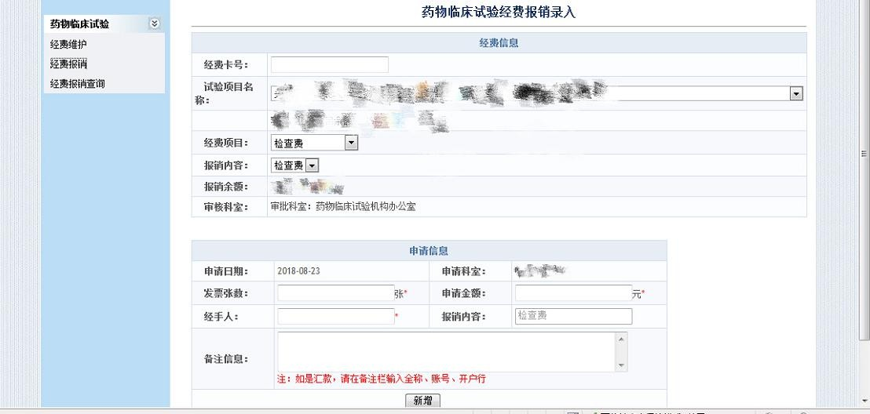
申请金额填写本次报销的
1
总金额

4、到机构办打印出领款凭证，经办人签字，机构办主任审核签字，按医院资金审批制度规定的流程，分管院长、总会计师签字，由财务处进行发放

